# 会议纪要

## 2019年8月26日

北京理工大学计算机学院软件工程专业实训智能小组

~~---------------------------------------------------------------------------------------------------------------------------------~~

**会议时间：**2019年8月26日上午22：00

**会议地点：**北京理工大学8号楼2002

**主 持 人：**范杨帆

**参会人员：**所有有关人员

**记 录 人：**范杨帆

**会议议题：**

1. 智能演讲起草系统需求
2. 一些事项工作

**会议内容：**

2019年8月26日上午22：00,作为小组组长的范杨帆召集此项目全体有关人员进行了第一次小组交流会议。会议主要是介绍（转述）老师对小组项目进行一些需求介绍和小组内部人员需要做的工作。

1. **向小组介绍智能演讲起草系统需求**

功能简介

* 登录注册功能：用户通过用户名和密码进行登录/注册操作。
* 数据提交功能：用户通话该界面进行数据提交，如主题，结构，时间，地名，人名等。
* 演讲稿获取功能：用户提交数据后，通过演讲稿获取功能获取相应的演讲稿。
* 演讲稿编辑功能：用户获得演讲稿后，可以对 演讲稿进行编辑和优化。
* 用户喜好记录：通过智能学习得到每个用户的喜好，更加利于演讲稿的起草。
* 意见反馈功能：用户提交一些意见和建议。

1. **小组需要完成的工作**
2. 五种文档
3. 产品
4. 预算表
5. **小组内部人员分工**

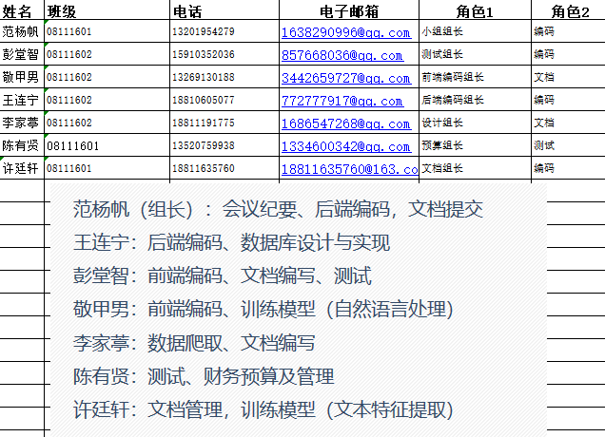

1. **小组工作实现**
2. 完成ppt
3. 完成需求和概设

**会议照片：**

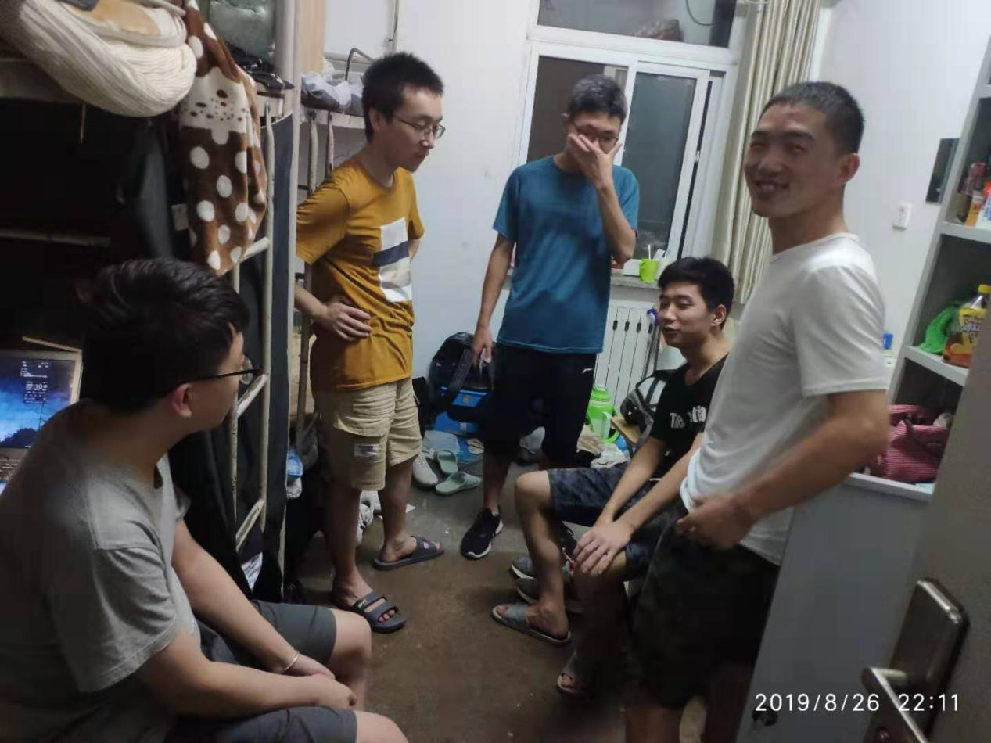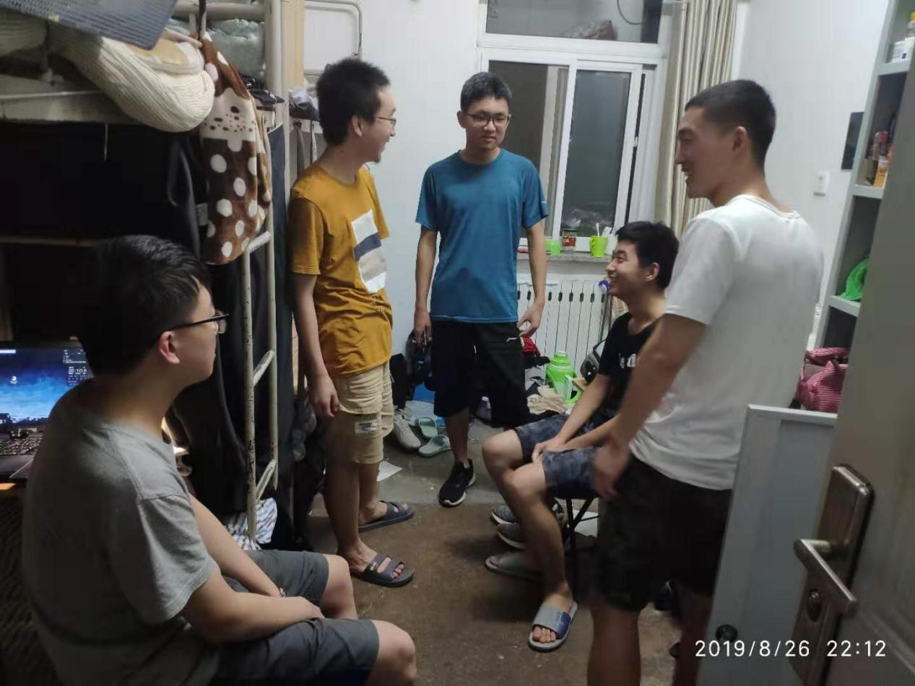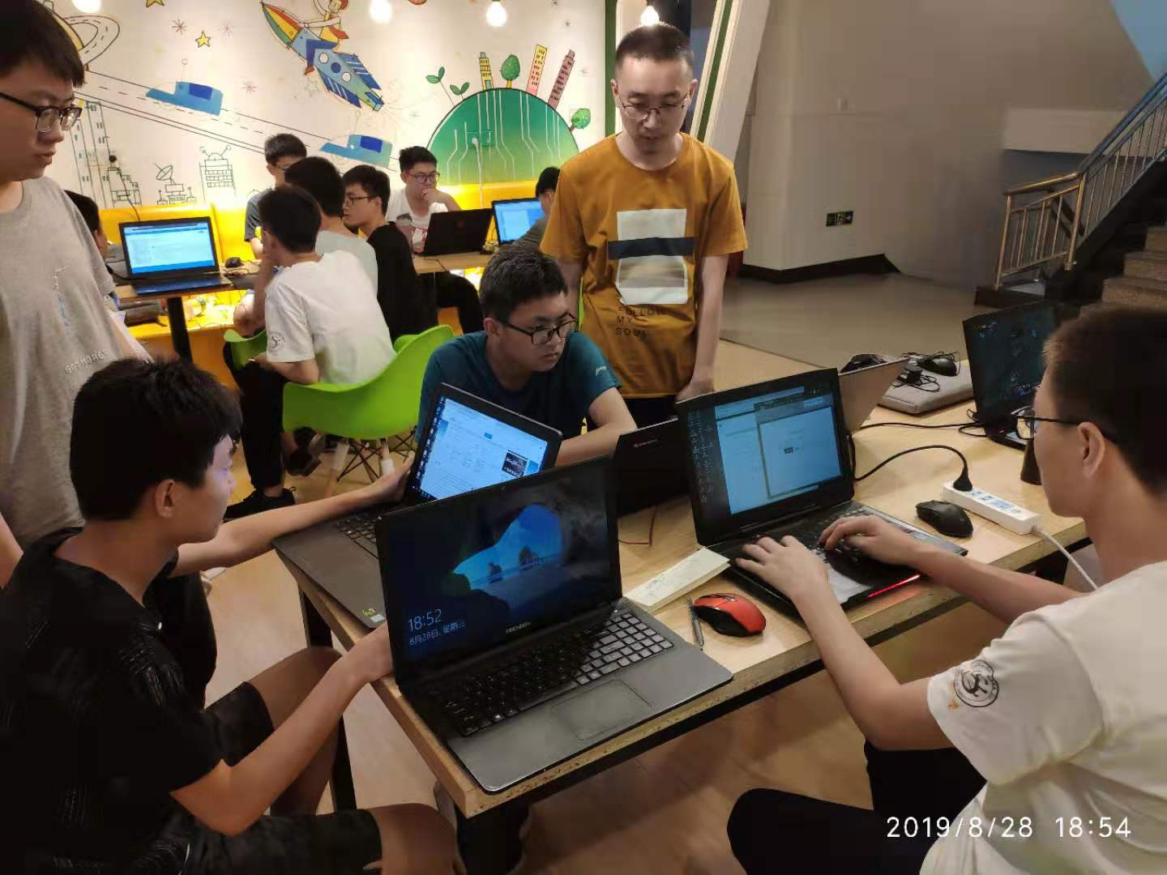

2019年8月26日